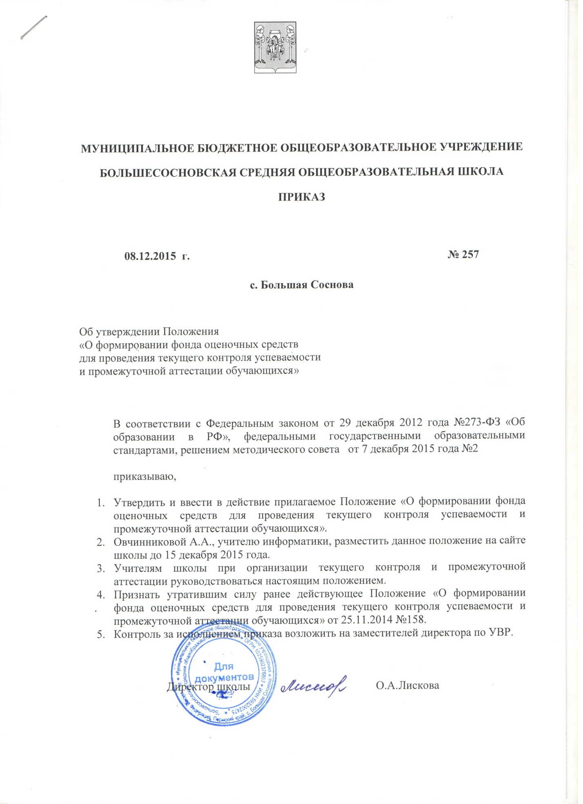

УТВЕРЖДЕНО
приказом МБОУ «Большесосновская СОШ»
от «08» декабря 2015 №257

ПОЛОЖЕНИЕ
о формировании фонда оценочных средств
для проведения текущего контроля успеваемости и промежуточной аттестации учащихся МБОУ «Большесосновская СОШ»

1. Общие положения
1.1. Положение о формировании фонда оценочных средств разработано в соответствии с Федеральным Законом «Об образовании в Российской Федерации», Федеральными государственными образовательными стандартами общего образования (далее - ФГОС), Федеральным компонентом государственного образовательного стандарта начального общего, основного общего и среднего (полного) общего образования (ФКГОС).
1.2. Настоящее Положение устанавливает порядок разработки и требования к структуре, содержанию и оформлению, а также процедуру согласования, утверждения и хранения фонда оценочных средств (далее – ФОС.
1.3. Фонд оценочных средств является составной частью рабочей программы МБОУ «Большесосновская СОШ».
1.4. Положение о фонде оценочных средств в соответствии с порядком, предусмотренным частью 3 статьи 30 Федерального закона "Об образовании в Российской Федерации" принимается на заседании методического совета, утверждается приказом директором школы.

2. Задачи фонда оценочных средств
2.1. В соответствии с ФГОС фонд оценочных средств является составной частью нормативно-методического обеспечения системы оценки качества образования учащимися основной образовательной программы. Оценка качества освоения учащимися основной образовательной программы включает текущий контроль успеваемости и промежуточную аттестацию учащихся.
2.2. Текущий контроль и промежуточная аттестация учащихся по предмету осуществляется в рамках Положения «О проведении промежуточной аттестации учащихся и осуществления текущего контроля их успеваемости», утвержденного приказом МБОУ «Большесосновская СОШ» от 19 ноября 2014 года №153.
2.3. При помощи фонда оценочных средств осуществляется контроль и управление процессом приобретения учащимися необходимых результатов обучения, определенных ФГОС, ФКГОС.
2.4. Фонд оценочных средств формируется на основе ключевых принципов оценивания:
валидность: объекты оценки должны соответствовать поставленным целям обучения;
надежность: использование единообразных показателей и критериев для оценивания достижений;
объективность: получение объективных и достоверных результатов при проведении контроля с различными целями.
2.5. Основными требованиями, предъявляемыми к ФОС, являются: предметная направленность (соответствие предмету изучения учебной дисциплины);
содержание (состав и взаимосвязь структурных единиц);
объем (количественный состав оценочных средств, входящих в ФОС); качество оценочных средств и ФОС в целом, обеспечивающее получение объективных и достоверных результатов при проведении контроля с различными целями.
3. Формирование фонда оценочных средств
3.1. Фонды оценочных средств формируются по каждому предмету учебного плана общего образования.
3.2. Общее руководство формирования фондов оценочных средств осуществляет заместитель директора по учебно-воспитательной работе.
3.3. Ответственность за разработку комплектов контрольно-оценочных средств (далее – КОС) по учебным предметам возлагается на руководителя внутришкольного методического объединения (далее - ВМО).
3.4. Непосредственным исполнителем формирования и разработки комплекта контрольно-оценочных средств по учебному предмету является учитель.
Комплект контрольно-оценочных средств может формироваться и разрабатываться коллективом учителей по поручению руководителя ВМО, с обязательным согласованием разработанных самостоятельно контрольно-оценочных средств (КОС) на ВМО. Выписка протокола ВМО о согласовании КОС является приложением к ФОС.
3.5. При составлении, согласовании и утверждении комплекта КОС должно быть обеспечено его соответствие:
- Федеральному государственному образовательному стандарту начального общего образования и основного общего образования;
- Федеральному компоненту государственного образовательного стандарта начального общего, основного общего и среднего (полного) общего образования;
- учебному плану;
- рабочей программе учебного предмета;
- образовательным технологиям, используемым в преподавании учебного предмета.
4. Структура и содержание фонда оценочных средств
4.1. Оценочные средства, сопровождающие реализацию основной образовательной программы, разрабатываются для проверки качества формирования результатов обучения, определенных ФГОС, ФКГОС и являются действенным средством не только оценки, но и обучения.
4.2. Структурными элементами фонда оценочных средств являются комплекты КОС, сформированные по каждому учебному предмету, входящему в учебный план начального общего, основного общего и среднего общего образования. Если одна и та же дисциплина с одинаковыми требованиями к ее содержанию преподается различными учителями, то по ней создается единый комплект КОС.
4.3. Структурными элементами ФОС по дисциплине являются:
а) титульный лист (приложение 1)
б) паспорт фонда оценочных средств (ФОС) (приложение 2);
в) комплекты контрольно-оценочных средств
г) критерии формирования оценок
4.4. Структурными элементами фонда оценочных средств могут являться:
- Положение о проведении промежуточной аттестации учащихся и осуществления текущего контроля их успеваемости», утвержденным приказом МБОУ «Большесосновская СОШ» от 19 ноября 2014 года №153.
- Контрольно-оценочные средства для проведения промежуточной аттестации.
- Диагностические работы (стартовые, текущие, промежуточные (по четвертям и годовые);
- Комплексные работы на межпредметной основе;
- Результаты освоения учебной дисциплины, подлежащие проверке;
- Комплект тестовых заданий, разработанный по соответствующему предмету, курсу.
4.5. Комплект оценочных средств по каждому предмету или курсу должен соответствовать разделу рабочей программы и включать тестовые задания и другие оценочные средства по каждому разделу дисциплины. Каждое оценочное средство по теме должно обеспечивать проверку усвоения конкретных элементов учебного материала.
4.6. Комплекты контрольно-оценочных средств по каждому учебному предмету включают в себя контрольно - измерительные материалы (КИМ), позволяющие оценить результаты обучения. Эти материалы оформляются в виде приложений с заданиями для оценки освоения основной образовательной программы. Каждый оценочный материал (задания) должен обеспечивать проверку освоения конкретных результатов обучения.

5. Процедура согласования фонда оценочных средств
5.1. Создаваемые комплекты контрольно-оценочных средств должны быть согласованы руководителем ВМО с указанием номера и даты протокола заседания методического объединения, на котором были рассмотрены КОС.
5.2. Комплект КОС ежегодно принимается Методическим советом и утверждается директором образовательной организации.
5.3. Решение об изменении, аннулировании, включении новых оценочных средств в ФОС принимается на заседании внутришкольного методического объединения и оформляется протоколом заседания ВМО.

6. Ответственность за разработку и хранение фонда оценочных средств
6.1. Печатный экземпляр комплекта контрольно-оценочных средств по учебной дисциплине хранится у руководителя ВМО и в составе учебно-методических комплексов по учебному предмету в кабинете учителя.
6.2. Паспорта ФОС хранятся у заместителя директора по УВР, размещаются на сайте образовательной организации.

Приложение 1 к приказу
МБОУ «Большесосновская СОШ»
от «08» декабря 2015 №257

Принято на методическом совете  Протокол от «___»_______2015г  Руководитель МС  ___________/_____________ | Утверждаю:  Директор МБОУ «БольшесосновскаяСОШ»  _____________/_______________  «____»________2015 №

ФОНД ОЦЕНОЧНЫХ СРЕДСТВ

ПО______________________________
^{(наименование дисциплины)}

Большая Соснова
2015 год
Приложение 2 к приказу
МБОУ «Большесосновская СОШ»
от «08» декабря 2015 №257

МБОУ «Большесосновская СОШ»

ПАСПОРТ ФОНДА ОЦЕНОЧНЫХ СРЕДСТВ ДЛЯ ПРОВЕДЕНИЯ ТЕКУЩЕЙ И ПРОМЕЖУТОЧНОЙ АТТЕСТАЦИИ

по предмету (модулю)________________________________
(наименование предмета (модуля)

№ п/п | класс | Наименование | Источники формирования  контрольно-оценочных средств | Кем, когда согласовано, рекомендовано

